Ten huize van “GO AH” – Atheneum Heist op den Berg

In onze nieuwsbrief van juni konden jullie reeds lezen over deze school en hoe zij de kinderen integreren in de dierenwereld en alles wat er bij hoort.
Het Atheneum in Heist op den Berg is een school met verschillende richtingen zowel in technisch- als beroepsonderwijs. Vanaf de 2de graad noemen ze het PDM (plant-dier-milieu) en vanaf de 3de graad kan een keuze gemaakt worden specifiek op landbouw of tuinbouw gericht.
We dachten dat het interessant zou zijn om dit allemaal eens persoonlijk te gaan bekijken en besloten om een ten huize van … te gaan doen. Het werd zeker geen teleurstelling.
We hadden graag de kinderen in actie willen zien tijdens de verzorging maar door Corona kon dit dus niet.
We werden opgewacht door Nico Timmermans, een leraar, die in het weekend de verzorging van de dieren voor zijn rekening neemt, en dit samen met zijn collega Lotte, een echte dierenvriend. Nico is een leerkracht in PDM, beroepsonderwijs met als vakken “dier en milieu”.
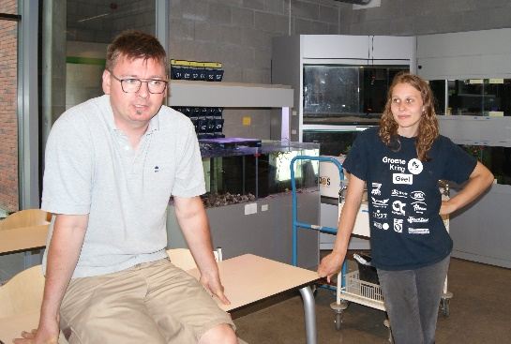
Na het welkomstwoord en een nadere kennismaking, namen zij ons mee naar een klaslokaal met allemaal aquaria en terraria.
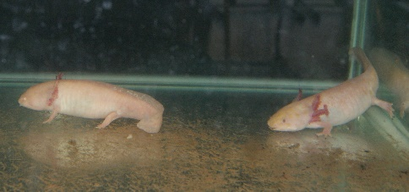
Hier zagen we een soort amfibie die in bijna geen enkele dierentuin te bespeuren is, nl de axolotl. Het is een soort salamander, die wel poten krijgt, maar toch nooit het water zal verlaten. Zijn ademhaling blijft gebeuren via kieuwen. Het diertje kan buiten het water niet overleven.
Ook slangen kwamen aan bod. Willy heeft voor de eerste keer in zijn leven een slang aangeraakt en Lou kreeg zelfs een afgeworpen slangenvel cadeau.
Natuurlijk waren er aquaria voor allerlei soorten vissen, met zowel warm als koud water.
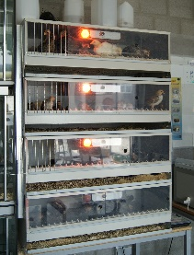
Vandaar gingen we naar het lokaal van de eieren, vogels, kippen, ganzen, noem maar op.
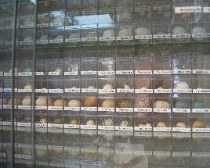
De eitjes van de verschillende hoenderen worden hier uitgebroed en dan gaan ze in groeibakken (boven mekaar gemonteerd), zodat ze de verschillende stadia rustig kunnen doorlopen tot ze groot genoeg zijn om verkocht te worden of naar buiten in de rennen te gaan. In deze school proberen ze de Belgische rassen hoog in het vaandel te houden en de soorten genetisch zo zuiver mogelijk te bewaren.
Kasten zitten volgestapeld met uitgeblazen eieren van een struisvogelei tot het eitje van een zebravink, om aan de leerlingen te laten zien welk een verschil er kan zijn in grootte en kleur en om hun toe te laten de verschillende eitjes te kunnen herkennen. De rassen van de verschillende Belgische hoenders en krielrassen kunnen ze terugvinden op grote posters.
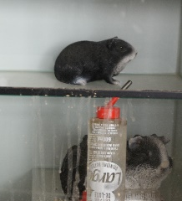
Ook verschillende knaagdieren zoals cavia’s en chinchilla’s kwamen hier aan bod. Ze kweken zelf hun krekels, sprinkhanen en muizen, die dan weer moeten dienen als voer voor hun andere dieren. Witte muizen worden verkocht.

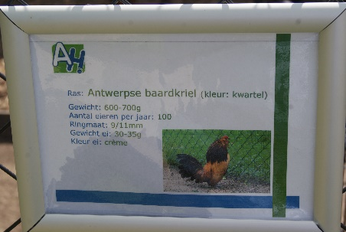
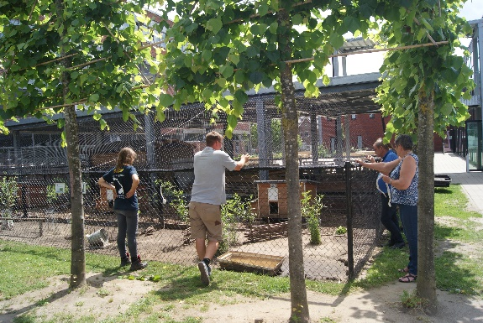
Eenmaal weer buiten konden we de verschillende rassen bewonderen in hun ren. Alles even netjes en fijn verzorgd, met heel veel oog voor detail (hokken, bodembedekking, schuilplaatsen, schaduwplaatsen enz.)
Iedere ren was voorzien van een keurig naamplaatje met de nodige gegevens over het dier dat er verblijft. Ieder plekje groen rond de school is benut.
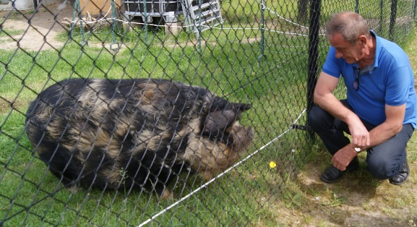
Valère ontmoette er ook zijn dikke vriend, het hangbuikzwijn.
Hij kon het niet laten om haar even te begroeten en er een woordje mee te wisselen.
Er waren in een ren verder nog 3 varkentjes, maar deze zeug zat apart omdat ze binnen enkele dagen zou werpen.

Vandaar gingen we naar de volières en de kweekkooien. Elk gebouw wordt gemaakt door de heer Jan Reymenants, de directeur van de school en daarna door de leraars en de leerlingen verder ingericht voor de respectievelijke vogels.
Verschillende soorten zitten samen in een volière, maar er is aandacht voor zaadeters, parkieten en insecteneters.
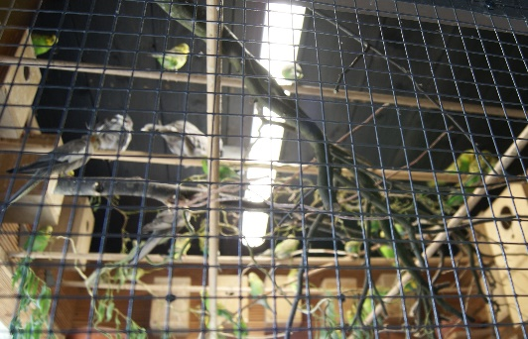
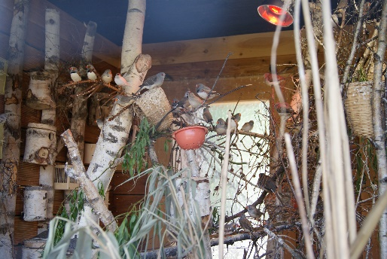
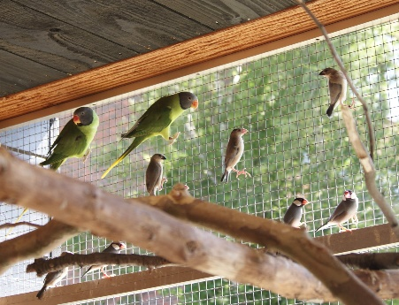
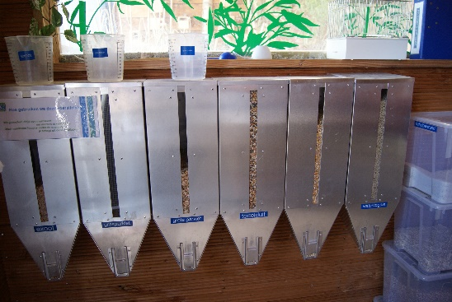
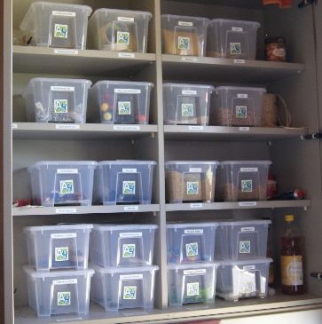
Het voedsel voor de verschillende vogels zit in kleine voedersilo’s met duidelijke indicatie voor wie het bestemd is. Alles even mooi gerangschikt en netjes. Aan de leerlingen wordt ook geleerd om ordelijk te zijn en alles na gebruik weer op zijn plaats op te bergen.
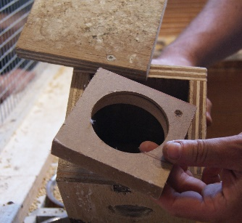

De ganse school werkt samen aan deze projecten. Zo zorgt de afdeling hout voor een ring voor in de nestblokken en de afdeling boomkwekerij zorgt voor de beplanting in de volières.

Aan de volière voor de “bush budgies”, Australische grasparkieten, is nog een project in volle opbouw. Bedoeling is hier een grote volière te bouwen met een kleine zwemvijver voor eendjes, die overloopt in een grotere vijver. Daarnaast ligt dan ook nog een rietvijver om de leerlingen duidelijk te maken dat men niet noodzakelijk chemische middelen moet gebruiken om het water van een vijver proper te houden.
Tegen het einde van volgend schooljaar zou dit allemaal af moeten zijn en dan is het misschien wel een bezoekje waard tijdens de busreis in mei 2022.
Verder staat er nog een hele grote loods waar al het materiaal en de voeding opgeborgen zijn.
De afdeling tuinbouw beschikt over een hele grote serre en kan voorzien in de eigen groentekweek. We kregen trouwens een kistje met vers geoogste groenten mee (tomaten, courgetten, komkommers, en aardappelen).
Bedoeling is ook om op termijn op vrijdagmorgen een winkeltje open te doen waar dan groenten en vruchten kunnen gekocht worden, samen met misschien nog andere producten.
Op een andere locatie beschikt de school nog over een groot terrein en daar houden ze koeien, varkens, schapen, geiten en paarden. Dit zal zeker tijdens onze busreis ook aan bod komen als we de mogelijkheid krijgen.
Een overschot van de kweek van vogels en hoenders kan aan zeer democratische prijzen gekocht worden.
Op onze pagina “Vraag en Aanbod” kunnen de geïnteresseerden zien wat er mogelijk is.
Wij wensen Nico, samen met zijn partners en de leerlingen, nog heel veel succes in de uitbouw van dit prachtig initiatief.

